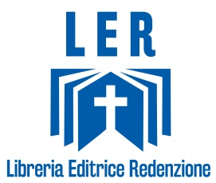
Titolo
Il mistero di Dio e i misteri di Cristo nella teologia e nella mistica di San Tommaso D'Aquino
Seconda e terza parte – I misteri di Cristo
Solo da pochi decenni, dopo secoli di dimenticanza, l’attenzione della riflessione teologica e dell’insegnamento catechetico si è rivolta ai misteri della vita di Cristo, dalla nascita e dalla vita pubblica sino alla morte-risurrezione-ascensione. Ma, già sette secoli e mezzo fa, san Tommaso d’Aquino, in particolare nella Summa Theologiae, trattava, in un sol blocco unitario, sia il mistero dell’Incarnazione che i misteri di Cristo: proprio da questi misteri della storia di Cristo, infatti, prorompe la potenza salvifica dell’Incarnazione. Nel presente studio, i misteri di Cristo vengono introdotti nel loro inquadramento teologico, approfonditi alla luce del mistero eterno della volontà di Dio e del suo disegno storico-salvifico di attuazione, fondamentale criterio interpretativo dell’agire trinitario. Quindi, tali misteri sono colti nella loro ineliminabile dimensione mistica (sebbene ancora poco considerata): essi sono potenze di Dio in atto che producono oggi, nelle membra del Corpo di Cristo, un effetto specifico di grazia, proprio di ogni singolo mistero, simile a quello prodotto ieri nell’umanità di Gesù. Così, essi sono rivissuti come ecclesiale e personale tappa di compenetrazione mistica divina e umana, su cui s’innalza il Cristo Totale. Si procede poi ad avviare l’esame dei misteri di Cristo a partire da quelli della Beata Vergine Madre di Dio.
Autore: Michele Zappella
Studioso di Teologia, di Storia della spiritualità e di Storia della Chiesa, ha collaborato con l'Osservatore Romano dal 1985 al 2005. Sulle sue pagine, ha commentato, per più anni ed ogni domenica, il magistero di Giovanni Paolo II. In collaborazione con Mario Agnes, ha prodotto l'opera in due volumi, "Giovanni Paolo II: linee di un pontificato" (LER Editrice 2014), giudicata dal più stretto collaboratore di Karol Wojtyla e suo segretario particolare per quarant'anni, monsignor Stanislaw Dzswisz, oggi Cardinale Arcivescovo di Cracovia, come "un'opera davvero unica...di così grande respiro e rilievo". Ultimi sui lavori: "Il Clero della Diocesi di Avellino e la sua vicenda storica dal 1958 al 1978" (LER Editrice 2015), La vita morale secondo San Tommaso D'Aquino – fondamenti (LER Editrice 2016), Il mistero di Dio e i misteri di Cristo nella teologia e nella mistica di San Tommaso D'Aquino (Prima parte) Il mistero di Dio (LER Editrice 2017)

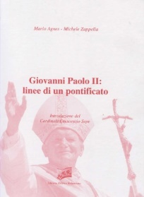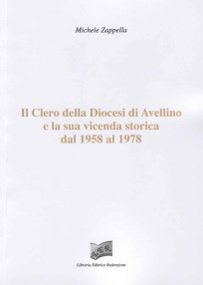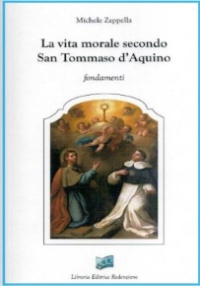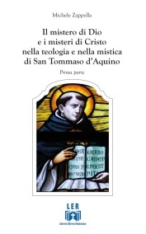

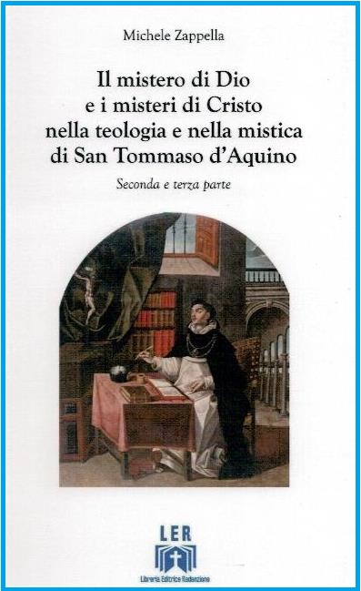
ISBN: 978-88-8264-648-6
Destinatari: Seminaristi – Tutti
Settore: Teologia, Spiritualità
Formato: 10,5x17
Pagine: 216
Rilegatura: Brossura cucita filo refe
Prezzo: € 8,00
Collana: Riscoprire san Tommaso d’Aquino
Questo lavoro è dedicato alla teologia morale della Chiesa, incarnata, in maniera singolare, in san Tommaso D’Aquino, alla cui scuola si educò san Giovanni Paolo II e alla cui scuola dovrebbero essere formate nuove generazioni di sacerdoti e laici, dotandole delle risorse dottrinali e spirituali, che si trovano in abbondanza nel Dottore Angelico, e che posseggono l’energia necessaria per fronteggiare la montante scristianizzazione in atto.
1) La vita morale secondo San Tommaso D'Aquino - fondamenti
2) Il mistero di Dio e i misteri di Cristo nella teologia e nella mistica di San Tommaso D'Aquino (Prima parte) Il mistero di Dio
3) Il mistero di Dio e i misteri di Cristo nella teologia e nella mistica di San Tommaso D'Aquino (Prima parte) Il mistero di Dio
4) È in preparazione: Il mistero di Dio e i misteri di Cristo nella teologia e nella mistica di San Tommaso D'Aquino (Terza parte) I misteri di Cristo nel mondo e dello svolgimento della sua vita pubblica.

